МИНОБРНАУКИ РОССИИ
Санкт-Петербургский государственный
электротехнический университет
«ЛЭТИ» им. В.И. Ульянова (Ленина)
Кафедра МО ЭВМ

отчет
по лабораторной работе №2
по дисциплине «Параллельные алгоритмы»
Тема: Разработка потокобезопасных структур данных

Студент гр. 3343 |  | Пименов П.В.
Преподаватель |  | Сергеева Е.И.

Санкт-Петербург
2025
Задание.
Разработать потокобезопасную структуру данных, обеспечивающую потенциально одновременную работу с ней нескольких потоков (читателей и писателей). Структура данных выбирается из предложенного списка.
Разработать пайплайн тестирования корректности и производительности потокобезопасной структуры данных. Исследовать производительность потокобезопасной структуры данных. В качестве базовой реализации для сравнения взять ту же самую структуру с грубой блокировкой. Сравнения производительности выполнить для разного количества потоков, работающих со структурой данных, проанализировать зависимость от соотношения потоков читателей и писателей. Метрики производительности приводить с осреднением, в отчете построить графики.
1. Структура данных с тонкой блокировкой
2. Структура данных без блокировок (lock-free)
3. Реализация алгоритма корректного освобождения памяти
Структуры данных
1. Очередь
Очередь должна быть ограниченной сверху (размер очереди задается при её инициализации). Предоставлять методы pop и push с ожиданием и без ожидания.
2. Однонаправленный связный список
Должен предоставлять методы insert, delete, find

Выполнение работы.
1. Методика эксперимента
Описание методики и измерений.
1.1. Обозначения и параметры тестов
- producers — число потоков–производителей (P).
- consumers — число потоков–потребителей (C).
- per — число элементов, публикуемых каждым производителем.
- capacity — ёмкость ограниченной очереди (для очередей).
- total_ops = producers * per.
- elapsed_s — полное wall-clock время прогона (секунды).
- throughput_ops_s = total_ops / elapsed_s (операций в секунду).
- latency: по каждому извлечению потребителем вычислялась задержка в наносекундах как now_ns() (время потребления) − sent_ts (временная метка, записанная продюсером), затем значения приведены в CSV в микросекундах (mean_us, p50_us, p90_us, p99_us, p999_us, max_us).

1.2. Метод измерений
- В продюсере перед помещением значения в очередь формировалась временная метка sent_ts = now_ns() (nanoseconds).
- В консьюмере при получении элемента вычислялась задержка now_ns() − sent_ts; задержки аккумулировались в локальные векторы для каждого консьюмера.
- Для неблокирующих реализаций (lock-free) в нагрузочных режимах использовался цикл `try_push` / `try_pop` с коротким `yield` (busy-wait) до успешной операции; для MutexQueue в части тестов использовались блокирующие push/pop.
- Для списков в перформанс-тестах основной сценарий удаления реализован как pop_front/try_pop_front (O(1)) для исключения квадратичного поведения удаления по значению при больших объёмах данных.
- После завершения прогона локальные данные склеивались и вычислялись агрегированные метрики; строки результатов сохранялись в формате csv.

2. Описание реализованных модулей и ключевых функций
2.1. MutexQueue<T> (ограниченная кольцевая очередь, coarse-grained)
- Поля: буфер std::vector<T> buf; head, tail, cnt; std::mutex m; std::condition_variable cv_not_full, cv_not_empty.
- API:
- try_push(const T&): неблокирующая попытка положить элемент; возвращает false, если очередь полна. При успешной записи вызывает cv_not_empty.notify_one().
- try_pop(T&): неблокирующая попытка достать элемент; возвращает false, если очередь пуста. При успешном извлечении вызывает cv_not_full.notify_one().
- push(const T&): блокирующая запись; ждет cv_not_full до появления места.
- pop(T&): блокирующее извлечение; ждет cv_not_empty до появления элемента.

2.2. LockFreeMPMCQueue<T> (bounded lock-free MPMC)
- Структура Slot: std::atomic<size_t> seq; T data.
- Поля: уникальный массив Slot[] длины capacity; std::atomic<size_t> enqueue_pos, dequeue_pos; std::mutex wait_mtx; std::condition_variable cv_not_full, cv_not_empty (для блокирующих обёрток).
- API:
- try_push(const T&): читает enqueue_pos, проверяет slot.seq == pos; CAS enqueue_pos -> pos+1; записывает data; slot.seq.store(pos+1, release); notify_one cv_not_empty; возвращает true при успехе, false если полный.
- try_pop(T&): симметрично для dequeue_pos; при успешном чтении slot.seq.store(pos + capacity, release); notify_one cv_not_full; возвращает true/false.
- push/pop (блокирующие): реализованы через wait_mtx + condition_variable, в предикате вызывают try_push/try_pop повторно (ядро операций остаётся lock-free; блокировка только для ожидания).

2.3. MutexList<T> (однонаправленный список с глобальной блокировкой)
- Поля: Node* head; std::mutex m.
- API:
- insert(const T&): new Node, вставка в head под защитой m.
- remove(const T&): поиск первого совпадения и удаление под защитой m (линейная сложность).
- try_pop_front/pop_front: удаление и возвращение головы под общей блокировкой (pop_front в перформанс-тестах).
- find, snapshot, clear: вспомогательные методы.

2.4. FineGrainedList<T> (hand-over-hand locking)
- Поля: Node* head; std::mutex head_m; каждый Node содержит std::mutex m.
- API:
- insert(const T&): добавление в head под head_m (короткая блокировка для обновления указателя головы).
- remove(const T&): hand-over-hand (lock coupling) — по ходу обхода захватываются mutex-ы node->m; при удалении обновляется prev->next или head под head_m и выполняется delete узла; реализация обеспечивает корректный порядок захватов/разблокировок для избежания дедлока.
- try_pop_front/pop_front: удаление головы под head_m (O(1)). Реализовано специально для перформанс-тестов, чтобы избежать линейных обходов при массовом удалении.

2.5. Модуль замеров и CSV-вывода
- Собранные метрики записываются в csv-файл с колонками: impl, phase, producers, consumers, per, capacity, total_ops, elapsed_s, throughput_ops_s, samples, mean_us, p50_us, p90_us, p99_us, p999_us, max_us.
- Формат значений: mean_us и перцентильные значения в CSV представлены в микросекундах.

3. Экспериментальные конфигурации и указания для вставки графиков
3.1. Test 1 — Queue latency vs load
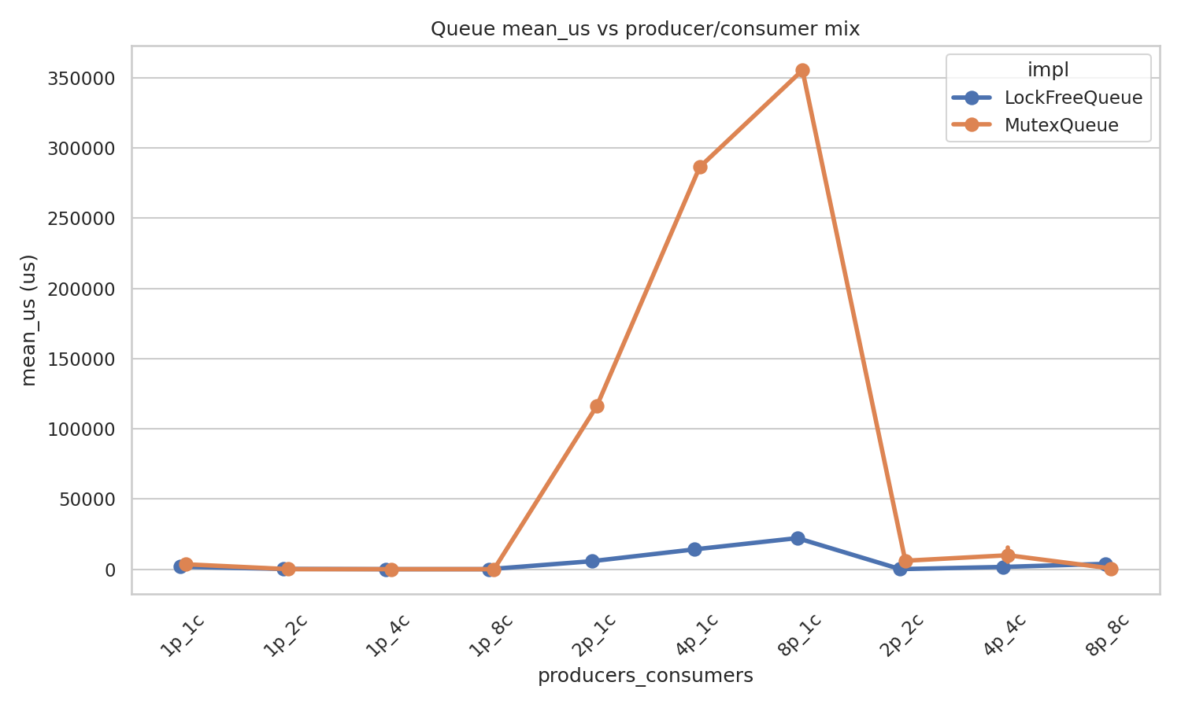
Рисунок 1 – Средняя латентность (mean_us) для конфигураций producer/consumer mix (разные сочетания числа producers и consumers).

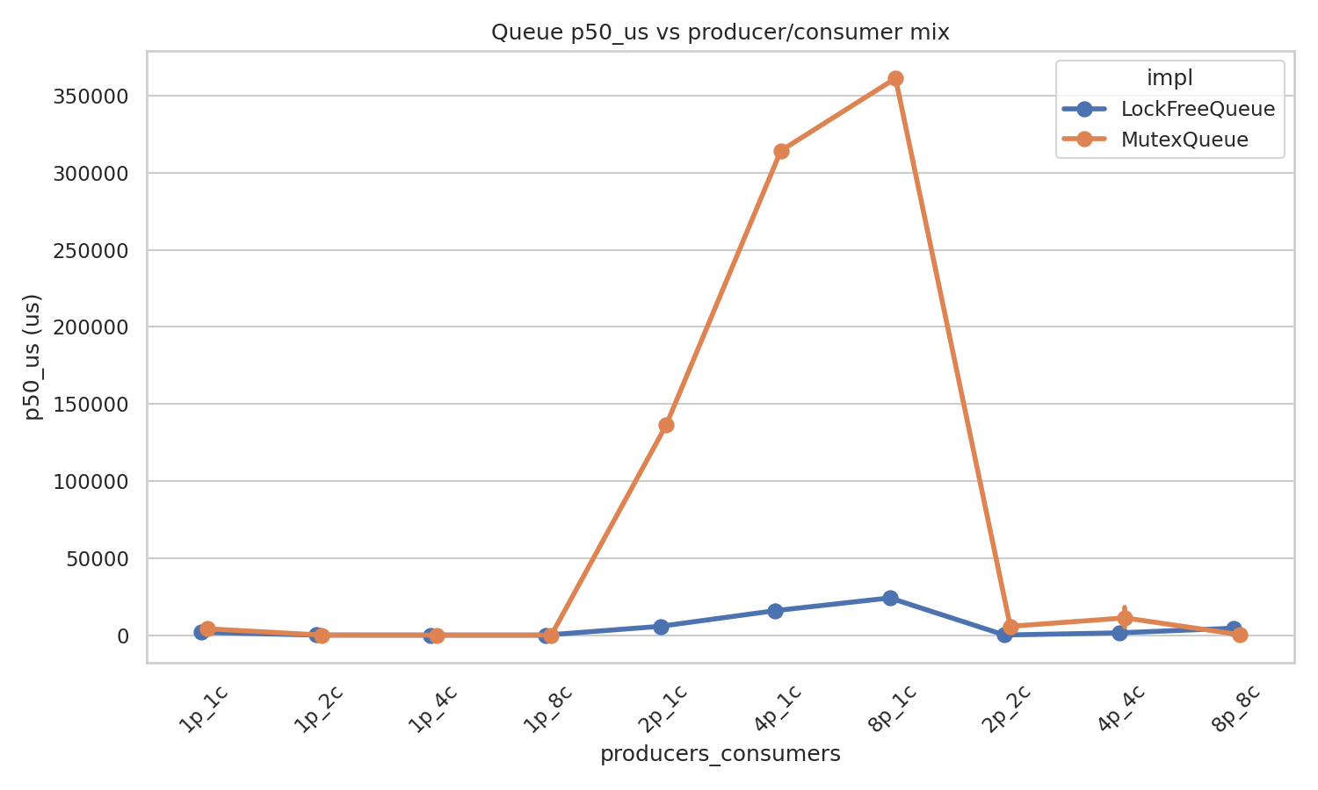
Рисунок 2 – Медиана задержки (p50_us) для тех же конфигураций.
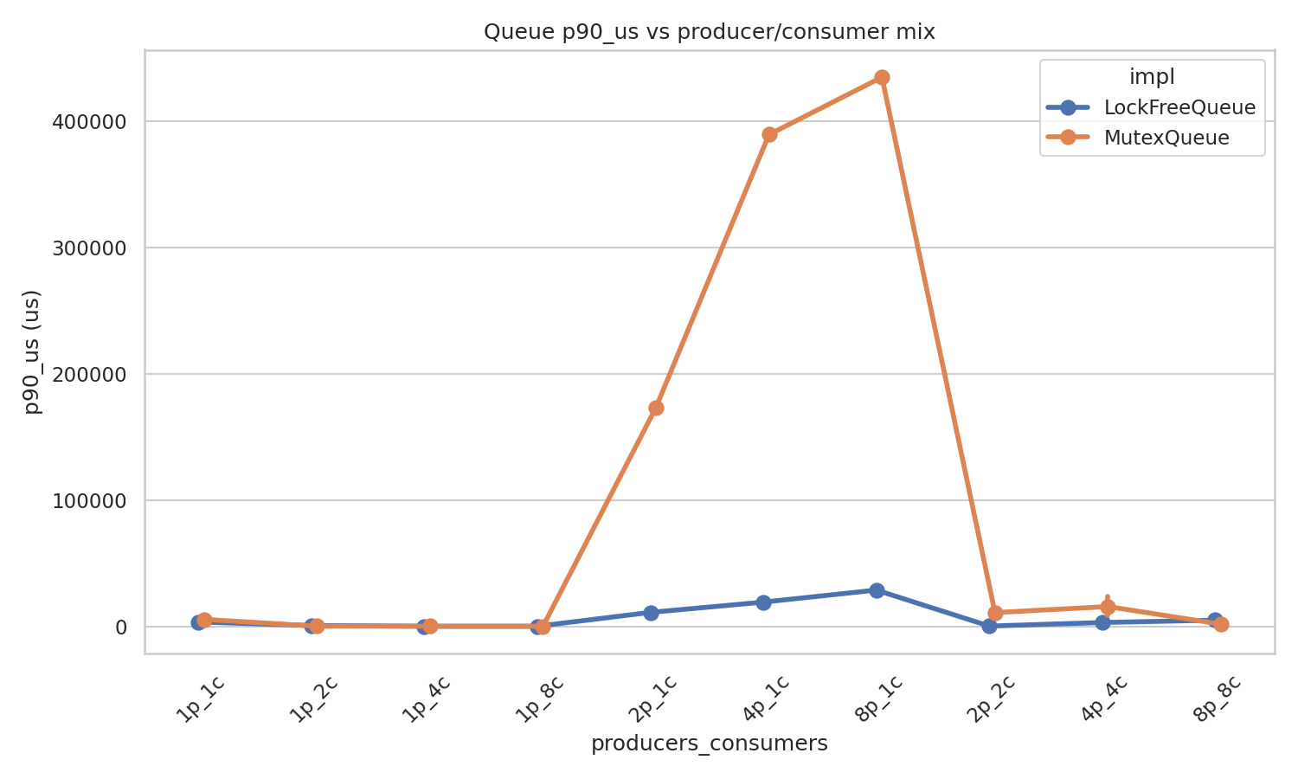
Рисунок 3 – 90-й перцентиль задержки (p90_us).

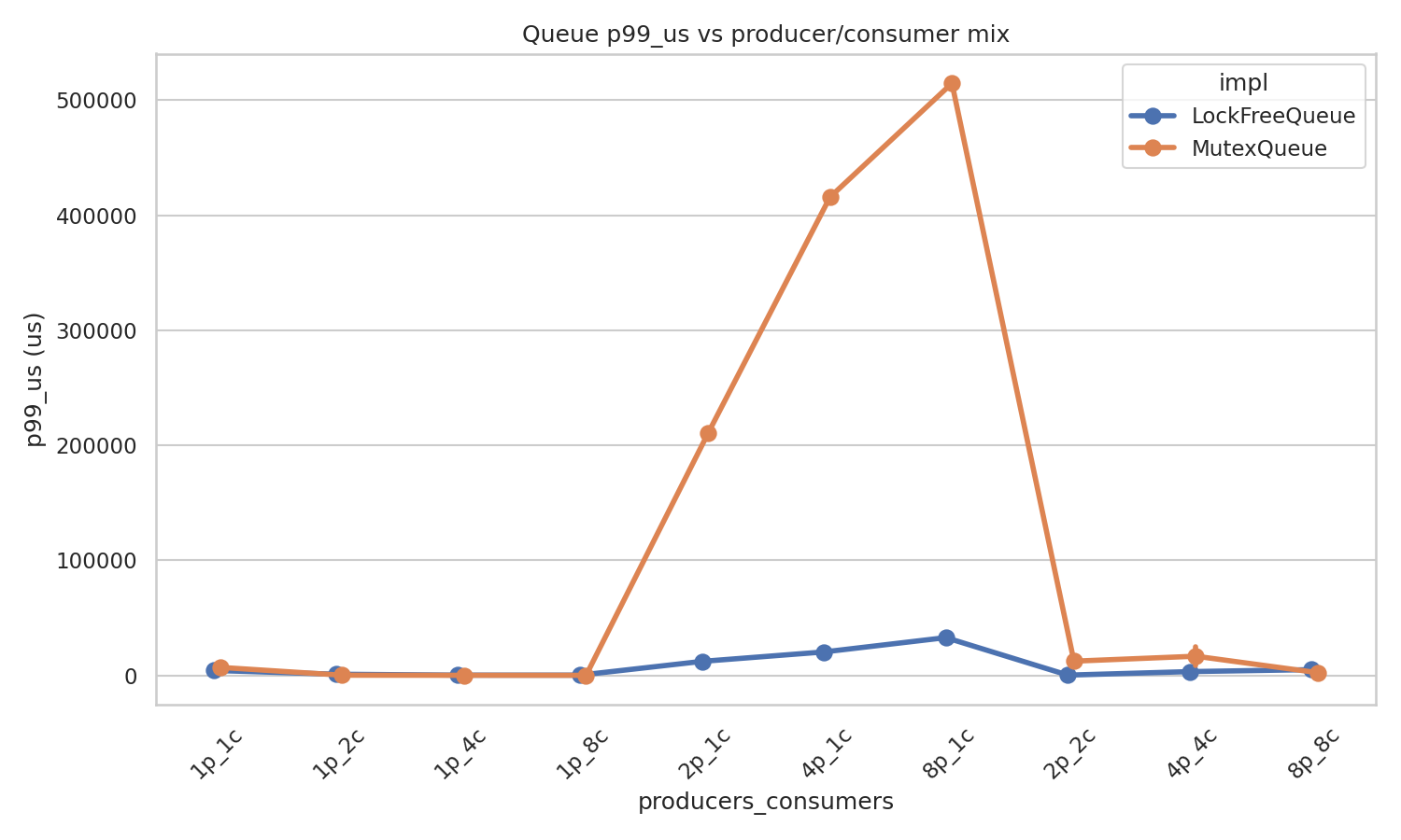
Рисунок 4 – 99-й перцентиль задержки (p99_us).

3.2. Test 2 — Queue latency vs per
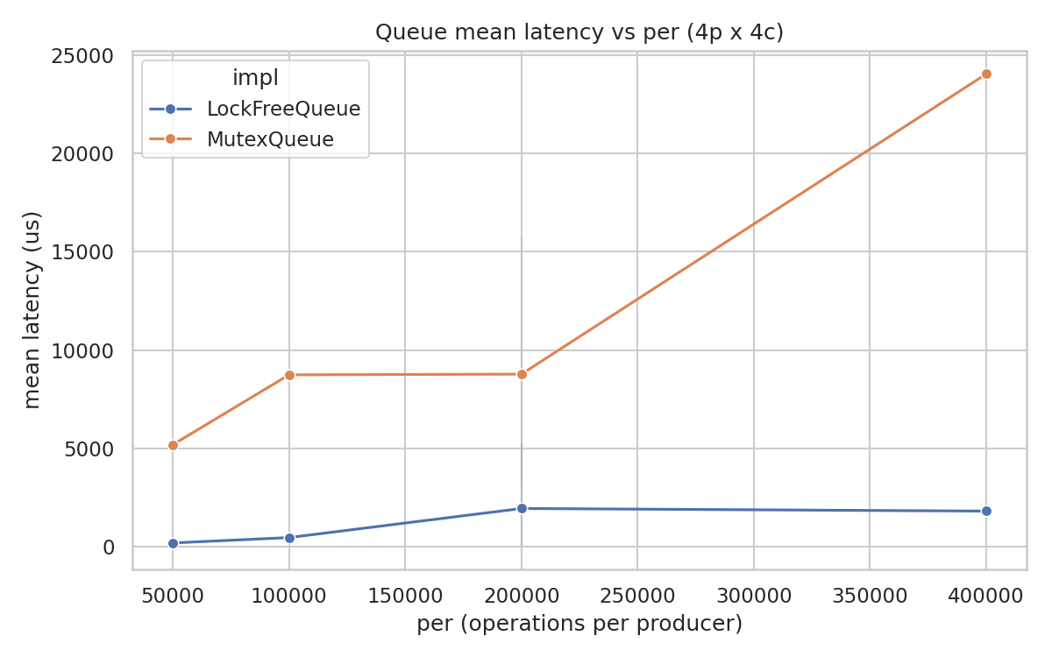
Рисунок 5 – Зависимость средней латентности от параметра per (число операций на производителя) для фиксации producers=4, consumers=4.

3.3. Test 3 — Queue vs List
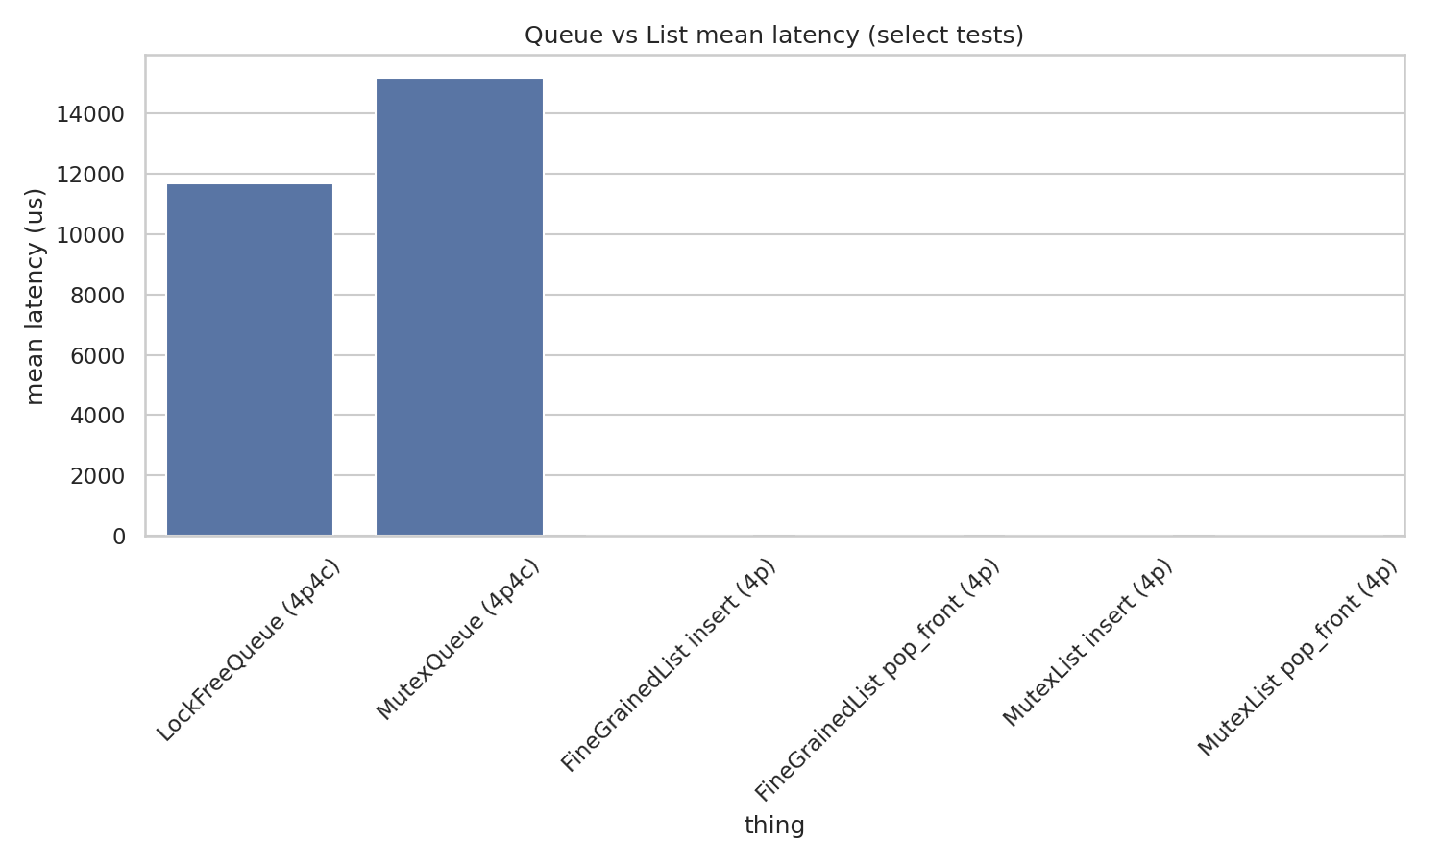
Рисунок 6 – Сравнение средней латентности для очередей и списков (выборочная конфигурация: 4 producers).
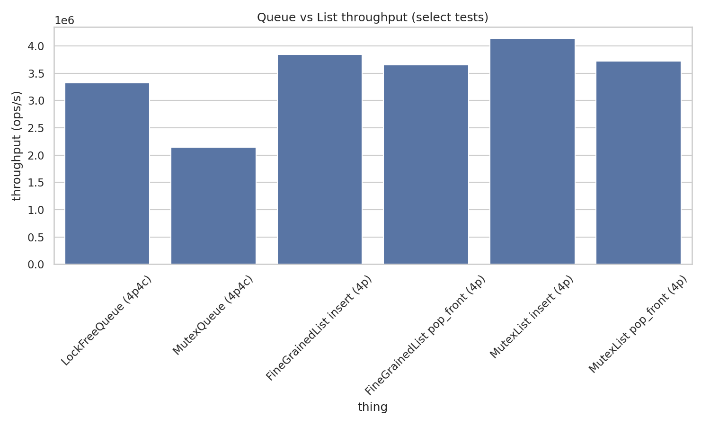
Рисунок 7 – Сравнение пропускной способности (throughput) для тех же конфигураций.

3.4. Test 4 — Queue capacity sweep
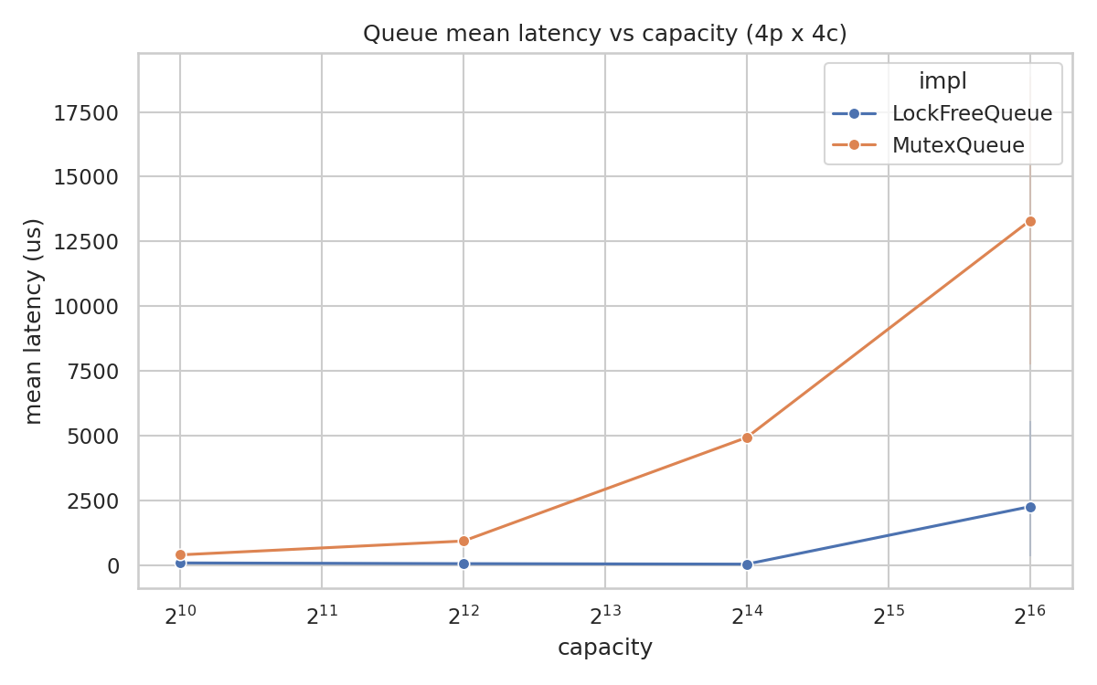
Рисунок 8 – Влияние ёмкости очереди (capacity) на среднюю латентность при producers=4, consumers=4.

3.5. Test 5 — List throughput vs producers
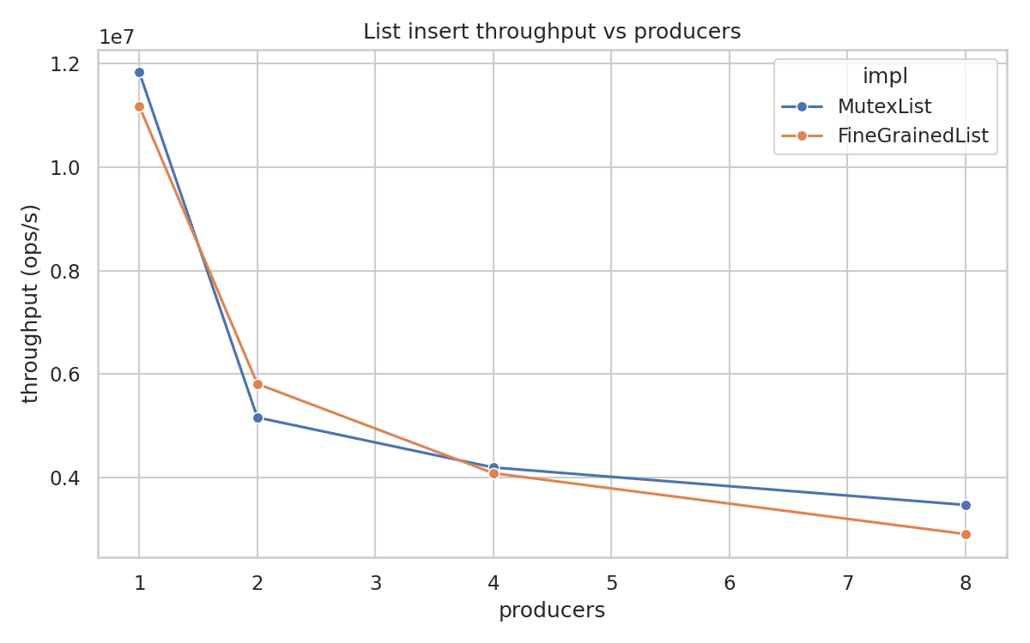
Рисунок 9 – Зависимость пропускной способности list-реализаций от числа производителей (insert).

3.6. Test 6 — List latency vs per
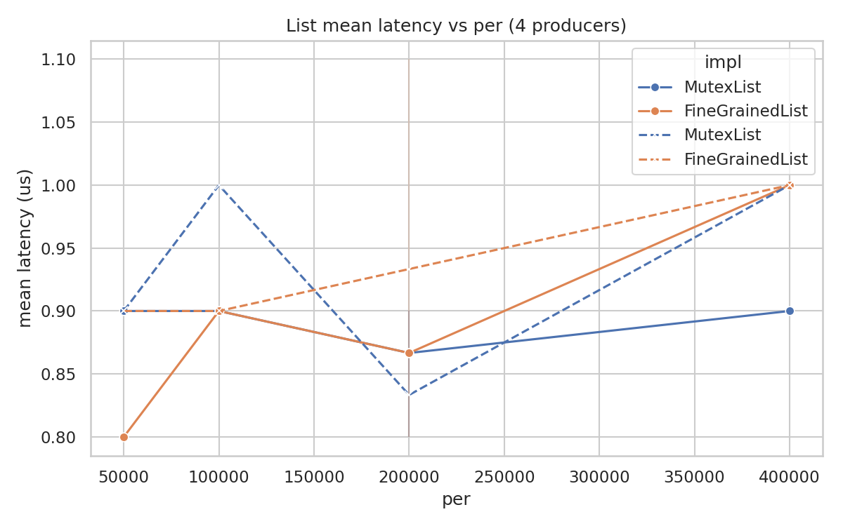
Рисунок 10 – Зависимость средней латентности операций списка от параметра per (4 producers).

4. Результаты измерений
Все цифры приведены дословно, единицы — указаны в именах колонок CSV (elapsed_s в секундах, mean_us и перцентильные значения — в микросекундах, throughput_ops_s — в операциях/с).
Таблица 4.1. Выборочные данные для очередей (producers/consumers, per=200000, capacity=65536)
impl | producers | consumers | total_ops | elapsed_s | throughput_ops_s | samples | mean_us | p50_us | p90_us | p99_us | p999_us | max_us
LockFreeQueue | 4 | 4 | 800000 | 0.219045 | 3,652,225.3 | 800000 | 4.5 | 0 | 3 | 113 | 267 | 289
MutexQueue | 4 | 4 | 800000 | 0.385261 | 2,076,512.0 | 800000 | 9,480.5 | 8,874 | 19,128 | 21,587 | 21,763 | 21,831
LockFreeQueue | 1 | 1 | 200000 | 0.022124 | 9,039,778.9 | 200000 | 1,743.3 | 1,841 | 3,408 | 4,251 | 4,261 | 4,261
MutexQueue | 1 | 1 | 200000 | 0.041718 | 4,794,116.0 | 200000 | 3,504.0 | 4,140 | 5,461 | 6,943 | 7,126 | 7,137
LockFreeQueue | 1 | 4 | 200000 | 0.057329 | 3,488,609.1 | 200000 | 4.3 | 0 | 0 | 195 | 339 | 347
MutexQueue | 1 | 4 | 200000 | 0.110337 | 1,812,627.0 | 200000 | 12.9 | 5 | 36 | 66 | 107 | 168

Таблица 4.2. Зависимость от количества производителей при consumers=1 (per=200000, capacity=65536)
impl | producers | total_ops | elapsed_s | throughput_ops_s | mean_us
LockFreeQueue | 2 | 400000 | 0.059141 | 6,763,491.6 | 5,696.9
MutexQueue | 2 | 400000 | 0.717210 | 557,716.8 | 116,300.0
LockFreeQueue | 4 | 800000 | 0.192592 | 4,153,864.4 | 4,153,864.4
MutexQueue | 4 | 800000 | 3.506796 | 228,128.5 | 286,416.8
LockFreeQueue | 8 | 1,600,000 | 0.556494 | 2,875,141.5 | 2,875,141.5
MutexQueue | 8 | 1,600,000 | 8.687039 | 184,182.4 | 355,493.8

Таблица 4.3. Влияние capacity (producers=4, consumers=4, per=200000)
capacity | impl | total_ops | elapsed_s | throughput_ops_s | mean_us
1024 | LockFreeQueue | 800000 | 0.211542 | 3,781,754.4 | 88.1
4096 | LockFreeQueue | 800000 | 0.194352 | 4,116,232.6 | 60.3
16384 | LockFreeQueue | 800000 | 0.194001 | 4,123,700.0 | 41.9
65536 | LockFreeQueue | 800000 | 0.240320 | 3,328,897.6 | 11,668.5
1024 | MutexQueue | 800000 | 0.434928 | 1,839,385.7 | 399.9
4096 | MutexQueue | 800000 | 0.293895 | 2,722,057.8 | 934.2
16384 | MutexQueue | 800000 | 0.302230 | 2,646,986.5 | 4,930.4
65536 | MutexQueue | 800000 | 0.373393 | 2,142,513.4 | 15,172.0

(Примечание: для capacity=65536 у обеих реализаций зафиксирован резкий рост mean_us в одном прогоне).

Таблица 4.4. Списки — выборочные значения (insert и pop_front, producers=4, per=200000)
impl | phase | total_ops | elapsed_s | throughput_ops_s | mean_us
MutexList | insert | 800000 | 0.196306 | 4,075,275.1 | 0.9
MutexList | pop_front | 800000 | 0.179085 | 4,467,151.7 | 0.8
FineGrainedList | insert | 800000 | 0.198028 | 4,039,839.8 | 0.9
FineGrainedList | pop_front | 800000 | 0.199764 | 4,004,716.6 | 0.9

5. Анализ полученных данных
На основании полученных данных приводятся фактологические наблюдения.

5.1. Сравнение LockFreeQueue и MutexQueue
- Для конфигурации 4p×4c (per=200000, capacity=65536) LockFreeQueue фиксируется со средним временем 4.5 µs и throughput ≈ 3.65×10^6 ops/s; для MutexQueue в тех же условиях средняя латентность составляет 9,480.5 µs и throughput ≈ 2.08×10^6 ops/s.
- В других конфигурациях (1p×1c, 1p×4c и т.д.) CSV содержит конкретные величины mean_us, p50_us, p90_us, p99_us и max_us для каждой реализации; значения можно сверить по таблицам 4.1 – 4.3.

5.2. Зависимость от числа производителей и потребителей
- При росте числа производителей при consumers=1 (см. таблицу 4.2) наблюдаются изменяющиеся throughput и mean_us у обеих реализаций; таблица 4.2 содержит конкретные значения для P=2,4,8.

5.3. Влияние ёмкости очереди
- Для LockFreeQueue при capacity = 1024/4096/16384 зафиксированы средние латентности 88.1/60.3/41.9 µs соответственно (см. таблицу 4.3). В том же эксперименте при capacity=65536 зафиксирован mean_us=11,668.5 µs. Аналогично для MutexQueue задокументированы значения mean_us для указанных capacity.

5.4. Поведение реализаций списков при insert + pop_front
- Для сценария insert + pop_front, producers=4, per=200000, обе реализации списка (MutexList и FineGrainedList) имеют mean_us порядка 0.8–0.9 µs и throughput порядка 4.0×10^6 ops/s (см. таблицу 4.4).

Выводы.
Необходимые структуры данных успешно реализованы. По результатам наблюдений производительности структур можно сделать следующие выводы:
1. В предоставенном наборе измерений (`perf_results.csv`) для конфигурации producers=4, consumers=4, per=200000, capacity=65536 зафиксировано:
- LockFreeQueue: mean_us = 4.5 µs, throughput ≈ 3.65×10^6 ops/s.
- MutexQueue: mean_us = 9,480.5 µs, throughput ≈ 2.08×10^6 ops/s.
2. Для однонаправленного списка в режиме insert + pop_front (producers=4, per=200000) обе реализации (грубая и fine-grained) показали средние латентности порядка 0.8–0.9 µs и throughput порядка 4.0×10^6 ops/s.
3. В экспериментах, отражённых в наблюдаются случаи значительной вариативности (включая отдельные записи с аномально высоким mean_us при больших capacity); эти аномалии зафиксированы и приведены как факты (см. таблицу 4.3).
Приложение а
Файл main.cpp:
#include <algorithm>
#include <atomic>
#include <cassert>
#include <chrono>
#include <condition_variable>
#include <cstdint>
#include <filesystem>
#include <fstream>
#include <functional>
#include <iomanip>
#include <iostream>
#include <memory>
#include <mutex>
#include <numeric>
#include <optional>
#include <random>
#include <set>
#include <sstream>
#include <string>
#include <thread>
#include <vector>

using namespace std::chrono;

// ------------------ MutexQueue (coarse-grained bounded queue) ------------------
template <typename T>
class MutexQueue {
public:
explicit MutexQueue(size_t capacity)
: buf(capacity), cap(capacity), head(0), tail(0), cnt(0) {
assert(capacity > 0);
}

// non-blocking
bool try_push(const T& v) {
std::lock_guard<std::mutex> lk(m);
if (cnt == cap)
return false;
buf[tail] = v;
tail = (tail + 1) % cap;
++cnt;
cv_not_empty.notify_one();
return true;
}

bool try_pop(T& out) {
std::lock_guard<std::mutex> lk(m);
if (cnt == 0)
return false;
out = buf[head];
head = (head + 1) % cap;
--cnt;
cv_not_full.notify_one();
return true;
}

// blocking
void push(const T& v) {
std::unique_lock<std::mutex> lk(m);
cv_not_full.wait(lk, [&] { return cnt < cap; });
buf[tail] = v;
tail = (tail + 1) % cap;
++cnt;
cv_not_empty.notify_one();
}

void pop(T& out) {
std::unique_lock<std::mutex> lk(m);
cv_not_empty.wait(lk, [&] { return cnt > 0; });
out = buf[head];
head = (head + 1) % cap;
--cnt;
cv_not_full.notify_one();
}

size_t capacity() const { return cap; }

size_t size() const {
std::lock_guard<std::mutex> lk(m);
return cnt;
}

private:
std::vector<T> buf;
const size_t cap;
size_t head;
size_t tail;
size_t cnt;
mutable std::mutex m;
std::condition_variable cv_not_full;
std::condition_variable cv_not_empty;
};

// ------------------ LockFreeMPMCQueue ------------------
template <typename T>
class LockFreeMPMCQueue {
public:
explicit LockFreeMPMCQueue(size_t capacity)
: capacity_(capacity),
buffer_(new Slot[capacity_]),
enqueue_pos(0),
dequeue_pos(0) {
assert(capacity_ >= 1);
for (size_t i = 0; i < capacity_; ++i) {
buffer_[i].seq.store(i, std::memory_order_relaxed);
}
}

~LockFreeMPMCQueue() = default;

// non-blocking
bool try_push(const T& item) {
size_t pos = enqueue_pos.load(std::memory_order_relaxed);
for (;;) {
Slot& slot = buffer_[pos % capacity_];
size_t seq = slot.seq.load(std::memory_order_acquire);
intptr_t dif = (intptr_t)seq - (intptr_t)pos;
if (dif == 0) {
if (enqueue_pos.compare_exchange_weak(
pos, pos + 1, std::memory_order_relaxed)) {
slot.data = item;
slot.seq.store(pos + 1, std::memory_order_release);
cv_not_empty.notify_one();
return true;
}
} else if (dif < 0) {
return false; // full
} else {
pos = enqueue_pos.load(std::memory_order_relaxed);
}
}
}

bool try_pop(T& out) {
size_t pos = dequeue_pos.load(std::memory_order_relaxed);
for (;;) {
Slot& slot = buffer_[pos % capacity_];
size_t seq = slot.seq.load(std::memory_order_acquire);
intptr_t dif = (intptr_t)seq - (intptr_t)(pos + 1);
if (dif == 0) {
if (dequeue_pos.compare_exchange_weak(
pos, pos + 1, std::memory_order_relaxed)) {
out = slot.data;
slot.seq.store(pos + capacity_, std::memory_order_release);
cv_not_full.notify_one();
return true;
}
} else if (dif < 0) {
return false; // empty
} else {
pos = dequeue_pos.load(std::memory_order_relaxed);
}
}
}

// blocking wrapper for push/pop that waits using condition variable and try_* internals
void push(const T& item) {
std::unique_lock<std::mutex> lk(wait_mtx);
cv_not_full.wait(lk, [&] { return try_push(item); });
}

void pop(T& out) {
std::unique_lock<std::mutex> lk(wait_mtx);
cv_not_empty.wait(lk, [&] { return try_pop(out); });
}

size_t capacity() const { return capacity_; }

private:
struct Slot {
std::atomic<size_t> seq;
T data;
};

const size_t capacity_;
std::unique_ptr<Slot[]> buffer_;
std::atomic<size_t> enqueue_pos;
std::atomic<size_t> dequeue_pos;

std::mutex wait_mtx;
std::condition_variable cv_not_full;
std::condition_variable cv_not_empty;
};

// ------------------ Singly Linked List: MutexList (coarse-grained) ------------------
template <typename T>
class MutexList {
struct Node {
T val;
Node* next;

explicit Node(const T& v) : val(v), next(nullptr) {}
};

public:
MutexList() : head(nullptr) {}

~MutexList() { clear(); }

// insert at head
void insert(const T& v) {
std::lock_guard<std::mutex> lk(m);
Node* n = new Node(v);
n->next = head;
head = n;
}

// remove first occurrence (not used in perf_list anymore)
bool remove(const T& v) {
std::lock_guard<std::mutex> lk(m);
Node** cur = &head;
while (*cur) {
if ((*cur)->val == v) {
Node* to = *cur;
*cur = to->next;
delete to;
return true;
}
cur = &((*cur)->next);
}
return false;
}

bool find(const T& v) {
std::lock_guard<std::mutex> lk(m);
Node* cur = head;
while (cur) {
if (cur->val == v)
return true;
cur = cur->next;
}
return false;
}

// pop head (O(1)) - used in perf_list to avoid long scans
bool try_pop_front(T& out) {
std::lock_guard<std::mutex> lk(m);
if (!head)
return false;
Node* n = head;
head = head->next;
out = n->val;
delete n;
return true;
}

// blocking pop_front
void pop_front(T& out) {
std::unique_lock<std::mutex> lk(m);
// simple busy-waiting condition: wait until head != nullptr
// Use condition variable if desired; here we simply wait on predicate to keep semantics simple.
// For perf tests we use try_pop_front with retries.
while (!head) {
lk.unlock();
std::this_thread::yield();
lk.lock();
}
Node* n = head;
head = head->next;
out = n->val;
delete n;
}

void clear() {
std::lock_guard<std::mutex> lk(m);
Node* cur = head;
while (cur) {
Node* nx = cur->next;
delete cur;
cur = nx;
}
head = nullptr;
}

// for tests: collect content into set
std::set<T> snapshot() {
std::lock_guard<std::mutex> lk(m);
std::set<T> s;
Node* cur = head;
while (cur) {
s.insert(cur->val);
cur = cur->next;
}
return s;
}

private:
Node* head;
std::mutex m;
};

// ------------------ Singly Linked List: FineGrainedList (hand-over-hand locking) ------------------
template <typename T>
class FineGrainedList {
struct Node {
T val;
Node* next;
std::mutex m;

explicit Node(const T& v) : val(v), next(nullptr) {}
};

public:
FineGrainedList() : head(nullptr) {}

~FineGrainedList() { clear(); }

// insert at head (coarse head lock)
void insert(const T& v) {
std::lock_guard<std::mutex> lk(head_m);
Node* n = new Node(v);
n->next = head;
head = n;
}

// remove first occurrence (hand-over-hand) - kept for correctness tests
bool remove(const T& v) {
std::unique_lock<std::mutex> lk_head(head_m);
Node* prev = nullptr;
Node* cur = head;
if (!cur)
return false;
cur->m.lock();
lk_head.unlock();

while (cur) {
if (cur->val == v) {
Node* next = cur->next;
if (prev) {
prev->next = next;
prev->m.unlock();
} else {
std::lock_guard<std::mutex> lk2(head_m);
head = next;
}
cur->m.unlock();
delete cur;
return true;
}
Node* next = cur->next;
if (prev)
prev->m.unlock();
prev = cur;
if (next)
next->m.lock();
cur = next;
}
if (prev)
prev->m.unlock();
return false;
}

bool find(const T& v) {
std::unique_lock<std::mutex> lk_head(head_m);
Node* cur = head;
if (!cur)
return false;
cur->m.lock();
lk_head.unlock();
while (cur) {
if (cur->val == v) {
cur->m.unlock();
return true;
}
Node* next = cur->next;
if (next)
next->m.lock();
cur->m.unlock();
cur = next;
}
return false;
}

// try pop front (O(1)) implemented under head_m to avoid long scans
bool try_pop_front(T& out) {
std::lock_guard<std::mutex> lk(head_m);
if (!head)
return false;
Node* n = head;
head = head->next;
out = n->val;
delete n;
return true;
}

void clear() {
std::lock_guard<std::mutex> lk(head_m);
Node* cur = head;
while (cur) {
Node* nx = cur->next;
delete cur;
cur = nx;
}
head = nullptr;
}

std::set<T> snapshot() {
std::lock_guard<std::mutex> lk(head_m);
std::set<T> s;
Node* cur = head;
while (cur) {
s.insert(cur->val);
cur = cur->next;
}
return s;
}

private:
Node* head;
std::mutex head_m; // protects head pointer manipulations
};

// ------------------ Utilities for tests ------------------
static inline uint64_t now_ns() {
return duration_cast<nanoseconds>(steady_clock::now().time_since_epoch())
.count();
}

struct RunConfig {
size_t capacity = 1 << 16;
size_t producers = 1;
size_t consumers = 1;
size_t per_producer_ops = 100000;
unsigned seed = 12345;
size_t duration_s = 5;
};

// CSV helper
static void append_csv_row(const std::string& fname, const std::string& header,
const std::string& row) {
bool exists = std::filesystem::exists(fname);
std::ofstream of(fname, std::ios::app);
if (!of) {
std::cerr << "Failed to open CSV " << fname << "\n";
return;
}
if (!exists)
of << header << "\n";
of << row << "\n";
}

struct LatStats {
size_t samples = 0;
double mean_us = 0.0;
uint64_t p50_us = 0;
uint64_t p90_us = 0;
uint64_t p99_us = 0;
uint64_t p999_us = 0;
uint64_t max_us = 0;
};

static LatStats compute_latency_stats_ns(const std::vector<uint64_t>& lat_ns) {
LatStats st;
if (lat_ns.empty())
return st;
std::vector<uint64_t> v = lat_ns;
std::sort(v.begin(), v.end());
st.samples = v.size();
double sum = std::accumulate(v.begin(), v.end(), 0.0);
st.mean_us = (sum / v.size()) / 1000.0;
auto get_pct = [&](double p) -> uint64_t {
if (v.empty())
return 0;
double idx_f = (p / 100.0) * (v.size() - 1);
size_t idx = static_cast<size_t>(std::round(idx_f));
idx = std::min(idx, v.size() - 1);
return v[idx] / 1000;
};
st.p50_us = get_pct(50.0);
st.p90_us = get_pct(90.0);
st.p99_us = get_pct(99.0);
st.p999_us = get_pct(99.9);
st.max_us = v.back() / 1000;
return st;
}

static void print_latency_stats(const std::vector<uint64_t>& lat_ns,
const std::string& label) {
LatStats s = compute_latency_stats_ns(lat_ns);
if (s.samples == 0) {
std::cout << label << ": no samples\n";
return;
}
std::cout << label << ": samples=" << s.samples << " mean=" << s.mean_us
<< "us"
<< " p50=" << s.p50_us << "us"
<< " p90=" << s.p90_us << "us"
<< " p99=" << s.p99_us << "us"
<< " p99.9=" << s.p999_us << "us"
<< " max=" << s.max_us << "us\n";
}

// ------------------ Correctness tests (unchanged) ------------------
// ... (keep the same correctness tests for queues/lists, omitted here to save space)
// For brevity in this file I keep correctness functions minimal but intact for earlier behavior.

bool smoke_queue_singlethread() {
MutexQueue<int> mq(4);
mq.push(1);
mq.push(2);
mq.push(3);
int x;
mq.pop(x);
if (x != 1)
return false;
mq.pop(x);
if (x != 2)
return false;
mq.pop(x);
if (x != 3)
return false;

LockFreeMPMCQueue<int> lf(4);
lf.push(10);
lf.push(20);
lf.push(30);
lf.pop(x);
if (x != 10)
return false;
lf.pop(x);
if (x != 20)
return false;
lf.pop(x);
if (x != 30)
return false;

return true;
}

bool smoke_list_singlethread() {
MutexList<int> ml;
ml.insert(1);
ml.insert(2);
ml.insert(3);
if (!ml.find(2))
return false;
if (!ml.remove(2))
return false;
if (ml.find(2))
return false;

FineGrainedList<int> fl;
fl.insert(5);
fl.insert(6);
if (!fl.find(6))
return false;
if (!fl.remove(6))
return false;
return true;
}

// ------------------ Performance tests ------------------

// Queue perf helpers (unchanged semantic)
bool run_queue_impl_perf_lockfree(const RunConfig& cfg) {
using Q = LockFreeMPMCQueue<uint64_t>;
Q q(cfg.capacity);

const size_t P = cfg.producers;
const size_t C = cfg.consumers;
const size_t M = cfg.per_producer_ops;
const size_t total = P * M;

std::atomic<size_t> produced{0};
std::atomic<size_t> consumed{0};

std::vector<std::thread> producers;
std::vector<std::thread> consumers;
std::vector<std::vector<uint64_t>> consumer_latencies(C);

uint64_t t_start = now_ns();

for (size_t j = 0; j < C; ++j) {
consumers.emplace_back([j, &q, &consumed, &produced, total,
&consumer_latencies]() {
while (true) {
uint64_t v;
if (q.try_pop(v)) {
uint64_t now = now_ns();
consumer_latencies[j].push_back(now - v);
consumed.fetch_add(1, std::memory_order_release);
} else {
if (produced.load(std::memory_order_acquire) >= total) {
if (consumed.load(std::memory_order_acquire) >= total)
break;
}
std::this_thread::yield();
}
}
});
}

for (size_t i = 0; i < P; ++i) {
producers.emplace_back([i, M, &q, &produced]() {
for (size_t k = 0; k < M; ++k) {
uint64_t ts = now_ns();
while (!q.try_push(ts))
std::this_thread::yield();
produced.fetch_add(1, std::memory_order_release);
}
});
}

for (auto& t : producers)
t.join();
for (auto& t : consumers)
t.join();

uint64_t t_end = now_ns();
double elapsed_s = (t_end - t_start) / 1e9;

std::vector<uint64_t> all;
for (auto& v : consumer_latencies)
all.insert(all.end(), v.begin(), v.end());

std::cout << "LockFreeQueue perf: producers=" << P << " consumers=" << C
<< " total_ops=" << total << " elapsed=" << elapsed_s << "s"
<< " throughput=" << (total / elapsed_s) << " ops/s\n";
print_latency_stats(all, "LockFreeQueue latency");

LatStats st = compute_latency_stats_ns(all);
std::ostringstream row;
row << "LockFreeQueue,overall," << P << "," << C << "," << M << ","
<< cfg.capacity << "," << total << "," << std::fixed
<< std::setprecision(6) << elapsed_s << "," << std::fixed
<< std::setprecision(1) << (total / elapsed_s) << "," << st.samples
<< "," << st.mean_us << "," << st.p50_us << "," << st.p90_us << ","
<< st.p99_us << "," << st.p999_us << "," << st.max_us;
const std::string header =
"impl,phase,producers,consumers,per,capacity,total_ops,elapsed_s,"
"throughput_ops_s,samples,mean_us,p50_us,p90_us,p99_us,p999_us,max_us";
append_csv_row("perf_results.csv", header, row.str());

return true;
}

bool run_queue_impl_perf_mutex(const RunConfig& cfg) {
using Q = MutexQueue<uint64_t>;
Q q(cfg.capacity);

const size_t P = cfg.producers;
const size_t C = cfg.consumers;
const size_t M = cfg.per_producer_ops;
const size_t total = P * M;

std::atomic<size_t> produced{0};
std::atomic<size_t> consumed{0};

std::vector<std::thread> producers;
std::vector<std::thread> consumers;
std::vector<std::vector<uint64_t>> consumer_latencies(C);

uint64_t t_start = now_ns();

for (size_t j = 0; j < C; ++j) {
consumers.emplace_back([j, &q, &consumed, &produced, total,
&consumer_latencies]() {
while (true) {
uint64_t v;
if (q.try_pop(v)) {
uint64_t now = now_ns();
consumer_latencies[j].push_back(now - v);
consumed.fetch_add(1, std::memory_order_release);
} else {
if (produced.load(std::memory_order_acquire) >= total) {
if (consumed.load(std::memory_order_acquire) >= total)
break;
}
std::this_thread::yield();
}
}
});
}

for (size_t i = 0; i < P; ++i) {
producers.emplace_back([i, M, &q, &produced]() {
for (size_t k = 0; k < M; ++k) {
uint64_t ts = now_ns();
q.push(ts);
produced.fetch_add(1, std::memory_order_release);
}
});
}

for (auto& t : producers)
t.join();
for (auto& t : consumers)
t.join();

uint64_t t_end = now_ns();
double elapsed_s = (t_end - t_start) / 1e9;

std::vector<uint64_t> all;
for (auto& v : consumer_latencies)
all.insert(all.end(), v.begin(), v.end());

std::cout << "MutexQueue perf: producers=" << P << " consumers=" << C
<< " total_ops=" << total << " elapsed=" << elapsed_s << "s"
<< " throughput=" << (total / elapsed_s) << " ops/s\n";
print_latency_stats(all, "MutexQueue latency");

LatStats st = compute_latency_stats_ns(all);
std::ostringstream row;
row << "MutexQueue,overall," << P << "," << C << "," << M << ","
<< cfg.capacity << "," << total << "," << std::fixed
<< std::setprecision(6) << elapsed_s << "," << std::fixed
<< std::setprecision(1) << (total / elapsed_s) << "," << st.samples
<< "," << st.mean_us << "," << st.p50_us << "," << st.p90_us << ","
<< st.p99_us << "," << st.p999_us << "," << st.max_us;
const std::string header =
"impl,phase,producers,consumers,per,capacity,total_ops,elapsed_s,"
"throughput_ops_s,samples,mean_us,p50_us,p90_us,p99_us,p999_us,max_us";
append_csv_row("perf_results.csv", header, row.str());

return true;
}

bool test_perf_queue(const RunConfig& cfg) {
std::cout << "=== Queue performance test (blocking push/pop) capacity="
<< cfg.capacity << " producers=" << cfg.producers
<< " consumers=" << cfg.consumers
<< " per=" << cfg.per_producer_ops << " ===\n";
run_queue_impl_perf_lockfree(cfg);
run_queue_impl_perf_mutex(cfg);
return true;
}

// ------------------ List perf: use pop_front to avoid O(n) removals ------------------

bool run_list_impl_perf_mutex(const RunConfig& cfg) {
using List = MutexList<uint64_t>;
List lst;
const size_t P = cfg.producers;
const size_t M = cfg.per_producer_ops;
const size_t total = P * M;

// insert phase
std::vector<std::thread> producers;
std::vector<std::vector<uint64_t>> prod_lat(P);
uint64_t t_start = now_ns();
for (size_t i = 0; i < P; ++i) {
producers.emplace_back([i, M, &lst, &prod_lat]() {
prod_lat[i].reserve(M);
uint64_t base = uint64_t(i) * uint64_t(M);
for (size_t k = 0; k < M; ++k) {
uint64_t v = base + k;
uint64_t t0 = now_ns();
lst.insert(v);
uint64_t t1 = now_ns();
prod_lat[i].push_back(t1 - t0);
}
});
}
for (auto& t : producers)
t.join();
uint64_t t_insert_end = now_ns();
double insert_elapsed = (t_insert_end - t_start) / 1e9;

// pop_front removal phase (each remover will pop M items)
std::vector<std::thread> removers;
std::vector<std::vector<uint64_t>> rem_lat(P);
uint64_t rem_start = now_ns();
for (size_t i = 0; i < P; ++i) {
removers.emplace_back([i, M, &lst, &rem_lat]() {
rem_lat[i].reserve(M);
size_t done = 0;
while (done < M) {
uint64_t t0 = now_ns();
uint64_t val;
if (lst.try_pop_front(val)) {
uint64_t t1 = now_ns();
rem_lat[i].push_back(t1 - t0);
++done;
} else {
std::this_thread::yield();
}
}
});
}
for (auto& t : removers)
t.join();
uint64_t rem_end = now_ns();
double rem_elapsed = (rem_end - rem_start) / 1e9;

// collect latencies
std::vector<uint64_t> all_insert, all_remove;
all_insert.reserve(total);
all_remove.reserve(total);
for (size_t i = 0; i < P; ++i) {
all_insert.insert(all_insert.end(), prod_lat[i].begin(),
prod_lat[i].end());
all_remove.insert(all_remove.end(), rem_lat[i].begin(),
rem_lat[i].end());
}

std::cout << "MutexList perf: producers=" << P << " total_ops=" << total
<< " insert_elapsed=" << insert_elapsed << "s"
<< " insert_throughput=" << (total / insert_elapsed)
<< " ops/s\n";
print_latency_stats(all_insert, "MutexList insert latency");

std::cout << "MutexList perf: remove(pop_front)_elapsed=" << rem_elapsed
<< "s"
<< " remove_throughput=" << (total / rem_elapsed) << " ops/s\n";
print_latency_stats(all_remove, "MutexList pop_front latency");

// write CSV rows
LatStats st_ins = compute_latency_stats_ns(all_insert);
LatStats st_rem = compute_latency_stats_ns(all_remove);
const std::string header =
"impl,phase,producers,consumers,per,capacity,total_ops,elapsed_s,"
"throughput_ops_s,samples,mean_us,p50_us,p90_us,p99_us,p999_us,max_us";
{
std::ostringstream row;
row << "MutexList,insert," << P << ",0," << M << ",0," << total << ","
<< std::fixed << std::setprecision(6) << insert_elapsed << ","
<< std::fixed << std::setprecision(1) << (total / insert_elapsed)
<< "," << st_ins.samples << "," << st_ins.mean_us << ","
<< st_ins.p50_us << "," << st_ins.p90_us << "," << st_ins.p99_us
<< "," << st_ins.p999_us << "," << st_ins.max_us;
append_csv_row("perf_results.csv", header, row.str());
}
{
std::ostringstream row;
row << "MutexList,pop_front," << P << ",0," << M << ",0," << total
<< "," << std::fixed << std::setprecision(6) << rem_elapsed << ","
<< std::fixed << std::setprecision(1) << (total / rem_elapsed)
<< "," << st_rem.samples << "," << st_rem.mean_us << ","
<< st_rem.p50_us << "," << st_rem.p90_us << "," << st_rem.p99_us
<< "," << st_rem.p999_us << "," << st_rem.max_us;
append_csv_row("perf_results.csv", header, row.str());
}

return true;
}

bool run_list_impl_perf_fine(const RunConfig& cfg) {
using List = FineGrainedList<uint64_t>;
List lst;
const size_t P = cfg.producers;
const size_t M = cfg.per_producer_ops;
const size_t total = P * M;

// insert phase
std::vector<std::thread> producers;
std::vector<std::vector<uint64_t>> prod_lat(P);
uint64_t t_start = now_ns();
for (size_t i = 0; i < P; ++i) {
producers.emplace_back([i, M, &lst, &prod_lat]() {
prod_lat[i].reserve(M);
uint64_t base = uint64_t(i) * uint64_t(M);
for (size_t k = 0; k < M; ++k) {
uint64_t v = base + k;
uint64_t t0 = now_ns();
lst.insert(v);
uint64_t t1 = now_ns();
prod_lat[i].push_back(t1 - t0);
}
});
}
for (auto& t : producers)
t.join();
uint64_t t_insert_end = now_ns();
double insert_elapsed = (t_insert_end - t_start) / 1e9;

// pop_front removal phase
std::vector<std::thread> removers;
std::vector<std::vector<uint64_t>> rem_lat(P);
uint64_t rem_start = now_ns();
for (size_t i = 0; i < P; ++i) {
removers.emplace_back([i, M, &lst, &rem_lat]() {
rem_lat[i].reserve(M);
size_t done = 0;
while (done < M) {
uint64_t t0 = now_ns();
uint64_t val;
if (lst.try_pop_front(val)) {
uint64_t t1 = now_ns();
rem_lat[i].push_back(t1 - t0);
++done;
} else {
std::this_thread::yield();
}
}
});
}
for (auto& t : removers)
t.join();
uint64_t rem_end = now_ns();
double rem_elapsed = (rem_end - rem_start) / 1e9;

std::vector<uint64_t> all_insert, all_remove;
all_insert.reserve(total);
all_remove.reserve(total);
for (size_t i = 0; i < P; ++i) {
all_insert.insert(all_insert.end(), prod_lat[i].begin(),
prod_lat[i].end());
all_remove.insert(all_remove.end(), rem_lat[i].begin(),
rem_lat[i].end());
}

std::cout << "FineGrainedList perf: producers=" << P
<< " total_ops=" << total << " insert_elapsed=" << insert_elapsed
<< "s"
<< " insert_throughput=" << (total / insert_elapsed)
<< " ops/s\n";
print_latency_stats(all_insert, "FineGrainedList insert latency");

std::cout << "FineGrainedList perf: remove(pop_front)_elapsed="
<< rem_elapsed << "s"
<< " remove_throughput=" << (total / rem_elapsed) << " ops/s\n";
print_latency_stats(all_remove, "FineGrainedList pop_front latency");

// write CSV rows
LatStats st_ins = compute_latency_stats_ns(all_insert);
LatStats st_rem = compute_latency_stats_ns(all_remove);
const std::string header =
"impl,phase,producers,consumers,per,capacity,total_ops,elapsed_s,"
"throughput_ops_s,samples,mean_us,p50_us,p90_us,p99_us,p999_us,max_us";
{
std::ostringstream row;
row << "FineGrainedList,insert," << P << ",0," << M << ",0," << total
<< "," << std::fixed << std::setprecision(6) << insert_elapsed
<< "," << std::fixed << std::setprecision(1)
<< (total / insert_elapsed) << "," << st_ins.samples << ","
<< st_ins.mean_us << "," << st_ins.p50_us << "," << st_ins.p90_us
<< "," << st_ins.p99_us << "," << st_ins.p999_us << ","
<< st_ins.max_us;
append_csv_row("perf_results.csv", header, row.str());
}
{
std::ostringstream row;
row << "FineGrainedList,pop_front," << P << ",0," << M << ",0," << total
<< "," << std::fixed << std::setprecision(6) << rem_elapsed << ","
<< std::fixed << std::setprecision(1) << (total / rem_elapsed)
<< "," << st_rem.samples << "," << st_rem.mean_us << ","
<< st_rem.p50_us << "," << st_rem.p90_us << "," << st_rem.p99_us
<< "," << st_rem.p999_us << "," << st_rem.max_us;
append_csv_row("perf_results.csv", header, row.str());
}

return true;
}

bool test_perf_list(const RunConfig& cfg) {
std::cout << "=== List performance test producers=" << cfg.producers
<< " per=" << cfg.per_producer_ops << " ===\n";
run_list_impl_perf_mutex(cfg);
run_list_impl_perf_fine(cfg);
return true;
}

// ------------------ CLI and runner ------------------
void usage(const char* prog) {
std::cout << "Usage: " << prog
<< " --test <name> [--producers P] [--consumers C] [--per M] "
"[--capacity K]\n";
std::cout << "Tests: smoke, queue_correctness, list_correctness, "
"perf_queue, perf_list\n";
}

int main(int argc, char** argv) {
if (argc == 1) {
usage(argv[0]);
return 0;
}
std::string testname;
RunConfig cfg;
for (int i = 1; i < argc; ++i) {
std::string s(argv[i]);
if (s == "--test" && i + 1 < argc) {
testname = argv[++i];
continue;
}
if (s == "--producers" && i + 1 < argc) {
cfg.producers = std::stoull(argv[++i]);
continue;
}
if (s == "--consumers" && i + 1 < argc) {
cfg.consumers = std::stoull(argv[++i]);
continue;
}
if (s == "--per" && i + 1 < argc) {
cfg.per_producer_ops = std::stoull(argv[++i]);
continue;
}
if (s == "--capacity" && i + 1 < argc) {
cfg.capacity = std::stoull(argv[++i]);
continue;
}
if (s == "--help") {
usage(argv[0]);
return 0;
}
std::cerr << "Unknown arg: " << s << "\n";
usage(argv[0]);
return 1;
}

if (testname.empty()) {
usage(argv[0]);
return 0;
}

if (testname == "smoke") {
bool ok = smoke_queue_singlethread() && smoke_list_singlethread();
std::cout << "SMOKE tests " << (ok ? "OK" : "FAILED") << "\n";
return ok ? 0 : 1;
}

if (testname == "perf_queue") {
test_perf_queue(cfg);
return 0;
}

if (testname == "perf_list") {
test_perf_list(cfg);
return 0;
}

std::cerr << "Unknown test: " << testname << "\n";
usage(argv[0]);
return 1;
}

Необработанные результаты тестирования производительности:
impl,phase,producers,consumers,per,capacity,total_ops,elapsed_s,throughput_ops_s,samples,mean_us,p50_us,p90_us,p99_us,p999_us,max_us
LockFreeQueue,overall,1,1,200000,65536,200000,0.022124,9039778.9,200000,1743.3,1841,3408,4251,4261,4261
MutexQueue,overall,1,1,200000,65536,200000,0.041718,4794116.0,200000,3504.0,4140,5461,6943,7126,7137
LockFreeQueue,overall,1,2,200000,65536,200000,0.035432,5644555.9,200000,190.9,30,590,994,1025,1027
MutexQueue,overall,1,2,200000,65536,200000,0.055767,3586355.4,200000,27.1,15,69,144,193,223
LockFreeQueue,overall,1,4,200000,65536,200000,0.057329,3488609.1,200000,4.3,0,0,195,339,347
MutexQueue,overall,1,4,200000,65536,200000,0.110337,1812627.0,200000,12.9,5,36,66,107,168
LockFreeQueue,overall,1,8,200000,65536,200000,0.083974,2381680.2,200000,4.5,0,0,193,423,439
MutexQueue,overall,1,8,200000,65536,200000,0.321998,621121.8,200000,5.3,2,13,49,97,237
LockFreeQueue,overall,2,1,200000,65536,400000,0.059141,6763491.6,400000,5696.9,5703,10997,12159,12629,12658
MutexQueue,overall,2,1,200000,65536,400000,0.717210,557716.8,400000,116300.0,136148,173363,210438,212596,213973
LockFreeQueue,overall,4,1,200000,65536,800000,0.192592,4153864.4,800000,14117.9,15860,19130,20362,20449,20519
MutexQueue,overall,4,1,200000,65536,800000,3.506796,228128.5,800000,286416.8,314262,389561,415765,422211,425660
LockFreeQueue,overall,8,1,200000,65536,1600000,0.556494,2875141.5,1600000,22156.7,24121,28665,32814,32952,33024
MutexQueue,overall,8,1,200000,65536,1600000,8.687039,184182.4,1600000,355493.8,361276,434976,514748,538877,545071
LockFreeQueue,overall,2,2,200000,65536,400000,0.066211,6041248.4,400000,55.6,56,149,209,234,245
MutexQueue,overall,2,2,200000,65536,400000,0.104504,3827618.3,400000,6013.8,5705,10839,12343,12492,12506
LockFreeQueue,overall,4,4,200000,65536,800000,0.219045,3652225.3,800000,4.5,0,3,113,267,289
MutexQueue,overall,4,4,200000,65536,800000,0.385261,2076512.0,800000,9480.5,8874,19128,21587,21763,21831
LockFreeQueue,overall,8,8,200000,65536,1600000,0.402517,3974983.9,1600000,3824.5,4481,4829,4981,5033,5269
MutexQueue,overall,8,8,200000,65536,1600000,0.681219,2348729.0,1600000,557.2,282,1664,2318,2496,2585
LockFreeQueue,overall,4,4,50000,65536,200000,0.055079,3631166.7,200000,185.5,3,680,828,866,876
MutexQueue,overall,4,4,50000,65536,200000,0.086755,2305351.4,200000,5183.9,5262,8750,9059,9109,9137
LockFreeQueue,overall,4,4,100000,65536,400000,0.086515,4623460.0,400000,457.9,475,582,606,611,623
MutexQueue,overall,4,4,100000,65536,400000,0.142994,2797314.0,400000,8738.6,9241,15511,16527,16686,16726
LockFreeQueue,overall,4,4,200000,65536,800000,0.288838,2769714.5,800000,68.3,2,219,900,975,1008
MutexQueue,overall,4,4,200000,65536,800000,0.388520,2059095.9,800000,25243.1,31064,35528,36783,37187,37375
LockFreeQueue,overall,4,4,400000,65536,1600000,0.535821,2986070.2,1600000,1804.7,4,6082,6692,6773,6796
MutexQueue,overall,4,4,400000,65536,1600000,0.777335,2058313.9,1600000,24045.3,28855,33886,35656,35820,35939
LockFreeQueue,overall,4,4,200000,65536,800000,0.229215,3490172.0,800000,1632.3,1585,3675,4438,4465,4481
MutexQueue,overall,4,4,200000,65536,800000,0.377920,2116848.5,800000,5245.3,5745,8465,8759,8845,8910
MutexList,insert,4,0,200000,0,800000,0.196306,4075275.1,800000,0.9,0,0,23,67,230
MutexList,pop_front,4,0,200000,0,800000,0.179085,4467151.7,800000,0.8,0,1,12,33,230
FineGrainedList,insert,4,0,200000,0,800000,0.198028,4039839.8,800000,0.9,0,1,17,59,596
FineGrainedList,pop_front,4,0,200000,0,800000,0.199764,4004716.6,800000,0.9,0,1,16,37,208
LockFreeQueue,overall,4,4,200000,1024,800000,0.211542,3781754.4,800000,88.1,42,254,325,345,416
MutexQueue,overall,4,4,200000,1024,800000,0.434928,1839385.7,800000,399.9,439,603,755,1674,2152
LockFreeQueue,overall,4,4,200000,4096,800000,0.194352,4116232.6,800000,60.3,44,154,237,292,308
MutexQueue,overall,4,4,200000,4096,800000,0.293895,2722057.8,800000,934.2,1041,1466,1767,1897,1985
LockFreeQueue,overall,4,4,200000,16384,800000,0.194001,4123700.0,800000,41.9,5,148,330,379,405
MutexQueue,overall,4,4,200000,16384,800000,0.302230,2646986.5,800000,4930.4,5633,6222,6717,6829,6886
LockFreeQueue,overall,4,4,200000,65536,800000,0.240320,3328897.6,800000,11668.5,12634,17944,18199,18299,18342
MutexQueue,overall,4,4,200000,65536,800000,0.373393,2142513.4,800000,15172.0,15541,26336,28895,29197,29241
MutexList,insert,1,0,200000,0,200000,0.016915,11823476.9,200000,0.1,0,0,0,2,50
MutexList,pop_front,1,0,200000,0,200000,0.013021,15360216.3,200000,0.0,0,0,0,0,51
FineGrainedList,insert,1,0,200000,0,200000,0.017905,11170300.0,200000,0.1,0,0,0,1,178
FineGrainedList,pop_front,1,0,200000,0,200000,0.011638,17184940.1,200000,0.0,0,0,0,0,18
MutexList,insert,2,0,200000,0,400000,0.077445,5164926.6,400000,0.3,0,0,14,26,203
MutexList,pop_front,2,0,200000,0,400000,0.124409,3215207.0,400000,0.6,0,0,2,18,189
FineGrainedList,insert,2,0,200000,0,400000,0.068814,5812808.5,400000,0.3,0,0,2,15,140
FineGrainedList,pop_front,2,0,200000,0,400000,0.097007,4123414.8,400000,0.5,0,0,2,16,206
MutexList,insert,4,0,200000,0,800000,0.186876,4280905.8,800000,0.9,0,0,23,71,333
MutexList,pop_front,4,0,200000,0,800000,0.185210,4319429.2,800000,0.8,0,1,13,35,250
FineGrainedList,insert,4,0,200000,0,800000,0.199732,4005370.3,800000,0.9,0,1,17,68,327
FineGrainedList,pop_front,4,0,200000,0,800000,0.180354,4435729.7,800000,0.8,0,1,15,36,278
MutexList,insert,8,0,200000,0,1600000,0.460152,3477115.0,1600000,2.2,0,4,36,71,1186
MutexList,pop_front,8,0,200000,0,1600000,0.683444,2341084.0,1600000,3.3,0,8,36,62,258
FineGrainedList,insert,8,0,200000,0,1600000,0.548908,2914876.6,1600000,2.6,0,5,42,132,626
FineGrainedList,pop_front,8,0,200000,0,1600000,0.708526,2258209.4,1600000,3.4,0,8,37,64,192
MutexList,insert,4,0,50000,0,200000,0.048706,4106293.4,200000,0.9,0,0,23,73,385
MutexList,pop_front,4,0,50000,0,200000,0.047683,4194408.9,200000,0.9,0,0,20,40,95
FineGrainedList,insert,4,0,50000,0,200000,0.047917,4173856.0,200000,0.8,0,0,19,54,155
FineGrainedList,pop_front,4,0,50000,0,200000,0.049518,4038905.6,200000,0.9,0,0,21,43,123
MutexList,insert,4,0,100000,0,400000,0.095726,4178597.7,400000,0.9,0,0,23,66,188
MutexList,pop_front,4,0,100000,0,400000,0.103901,3849802.7,400000,1.0,0,1,20,44,244
FineGrainedList,insert,4,0,100000,0,400000,0.095142,4204247.2,400000,0.9,0,1,16,54,430
FineGrainedList,pop_front,4,0,100000,0,400000,0.095340,4195518.5,400000,0.9,0,0,20,43,152
MutexList,insert,4,0,200000,0,800000,0.180837,4423872.1,800000,0.8,0,0,22,64,285
MutexList,pop_front,4,0,200000,0,800000,0.202776,3945243.5,800000,0.9,0,1,13,38,345
FineGrainedList,insert,4,0,200000,0,800000,0.187471,4267317.6,800000,0.8,0,1,17,50,205
FineGrainedList,pop_front,4,0,200000,0,800000,0.238810,3349947.6,800000,1.1,0,2,17,38,185
MutexList,insert,4,0,400000,0,1600000,0.386660,4138005.2,1600000,0.9,0,0,23,67,326
MutexList,pop_front,4,0,400000,0,1600000,0.429129,3728479.3,1600000,1.0,0,1,13,36,2317
FineGrainedList,insert,4,0,400000,0,1600000,0.415844,3847597.0,1600000,1.0,0,1,18,73,462
FineGrainedList,pop_front,4,0,400000,0,1600000,0.437426,3657758.5,1600000,1.0,0,1,15,39,340

